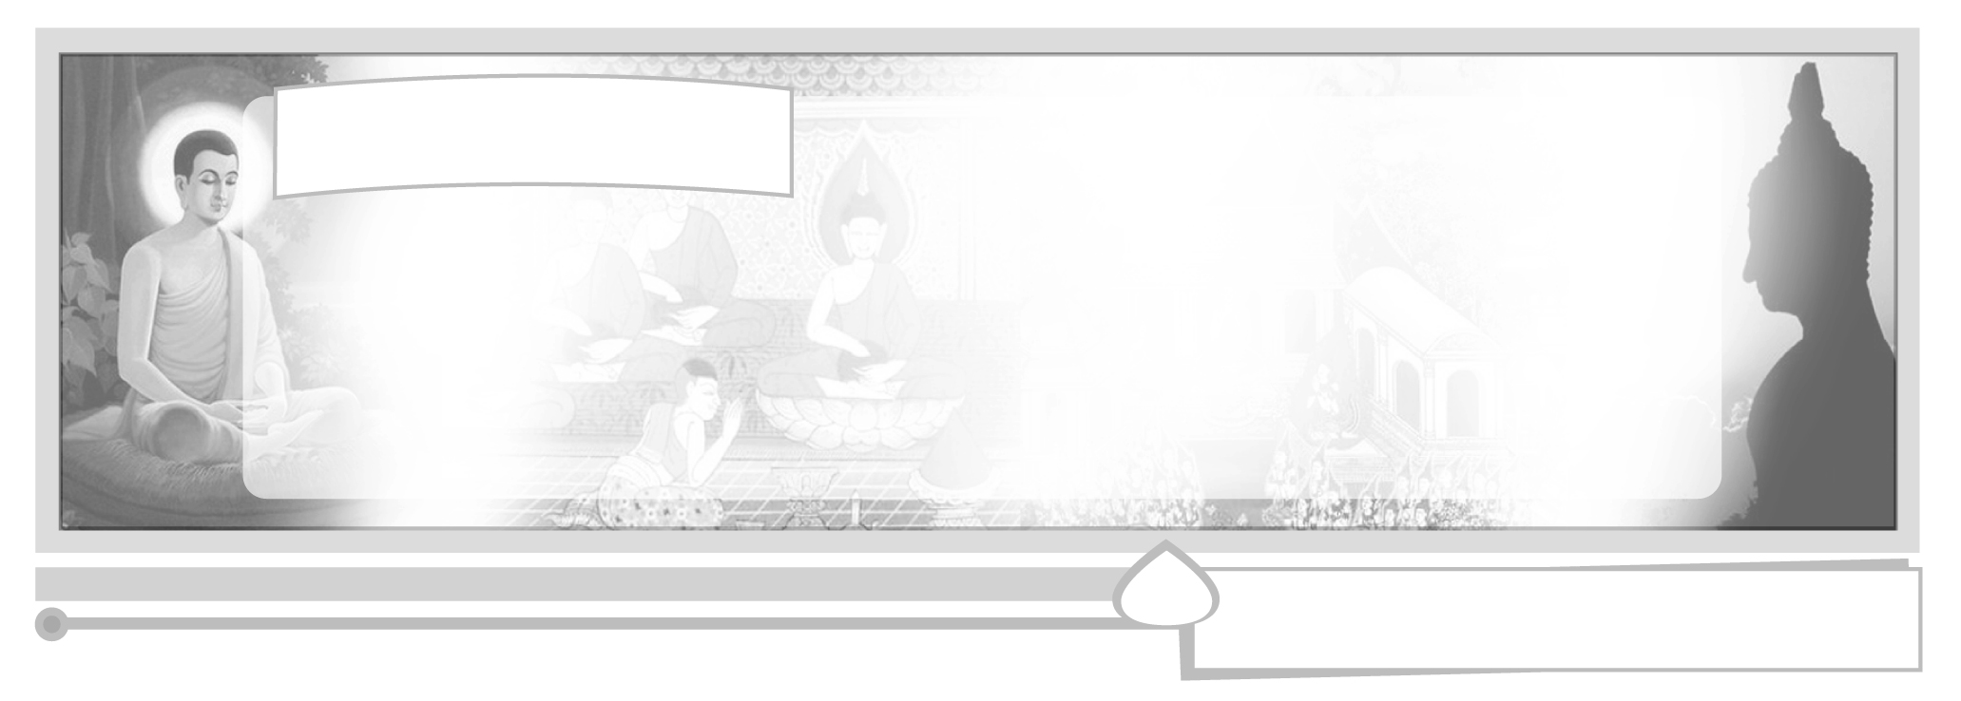
หน่วยการเรียนรู้ที่ 2 พุทธสาวก ชาดก

และพุทธศาสนิกชนตัวอย่าง

แผนการจัดการเรียนรู้ที่ 6 พุทธศาสนิกชนตัวอย่าง : พ่อขุนรามคำแหง-มหาราช และสมเด็จพระมหาสมณเจ้า กรมพระปรมานุชิตชิโนรส

ชั้นประถมศึกษาปีที่ 6 เวลา 1 ชั่วโมง

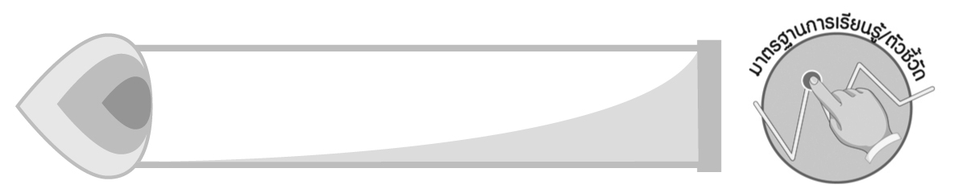

มาตรฐานการเรียนรู้/ตัวชี้วัด

มาตรฐานการเรียนรู้
ส 1.1 รู้และเข้าใจประวัติ ความสำคัญ ศาสดา หลักธรรมของพระพุทธศาสนาหรือศาสนาที่ตนนับถือและศาสนาอื่น มีศรัทธาที่ถูกต้อง ยึดมั่น และปฏิบัติตามหลักธรรมเพื่ออยู่ร่วมกันอย่างสันติสุข
ตัวชี้วัด
ส 1.1 ป.6/3 เห็นคุณค่าและประพฤติตนตามแบบอย่างการดำเนินชีวิต และข้อคิดจากประวัติสาวก ชาดก เรื่องเล่า และศาสนิกชนตัวอย่างตามที่กำหนด

จุดประสงค์การเรียนรู้สู่ตัวชี้วัด

1. อธิบายประวัติความเป็นมาของพ่อขุนรามคำแหงมหาราช และสมเด็จพระมหาสมณเจ้า
กรมพระปรมานุชิตชิโนรส (K)
2. วิเคราะห์คุณธรรมที่ได้จากการศึกษาค้นคว้าประวัติของพุทธศาสนิกชนตัวอย่าง (P)
3. ชื่นชมการทำความดีตามแนวทางของพุทธศาสนิกชนตัวอย่าง (A)

สาระสำคัญ

พุทธศาสนิกชนตัวอย่าง เป็นบุคคลที่มีคุณธรรม จริยธรรมเป็นแบบอย่างการดำเนินชีวิต ข้อคิดที่ได้จากการดำเนินชีวิตของพุทธศาสนิกชนตัวอย่าง สามารถนำไปเป็นแบบอย่างในการพัฒนาตนเองและสังคมเพื่อการอยู่ร่วมกันอย่างสันติสุข
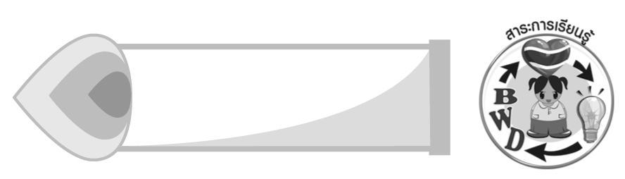
สาระการเรียนรู้

1.1 พุทธศาสนิกชนตัวอย่าง : พ่อขุนรามคำแหงมหาราช
1.2 พุทธศาสนิกชนตัวอย่าง : สมเด็จพระมหาสมณเจ้า กรมพระปรมานุชิตชิโนรส


คุณลักษณะอันพึงประสงค์

ใฝ่เรียนรู้
ตัวชี้วัดที่ 4.2 แสวงหาความรู้จากแหล่งเรียนรู้ต่าง ๆ ทั้งภายในและภายนอกโรงเรียน
ด้วยการเลือกใช้สื่ออย่างเหมาะสม บันทึกความรู้ วิเคราะห์ สรุปเป็นองค์ความรู้ สามารถนำไปใช้ในชีวิตประจำวันได้

สมรรถนะสำคัญของผู้เรียน

ความสามารถในการคิด
ชิ้นงานหรือภาระงาน (หลักฐาน ร่องรอยแสดงความรู้)


ชิ้นงานที่ 5 เรื่อง พุทธศาสนิกชนตัวอย่าง

คำถามท้าทาย

นักเรียนจะเลือกทำกิจกรรมใดบ้าง เพื่อการเป็นพุทธศาสนิกชนตัวอย่างประจำห้องเรียน

การจัดกิจกรรมการเรียนรู้

1. ครูนำข่าวจากหนังสือพิมพ์หรือจากสื่ออื่น ๆ มาให้นักเรียนอ่านและอภิปราย เช่น ข่าวจากหนังสือพิมพ์คมชัดลึก ฉบับวันที่ 26 พฤศจิกายน 2551 ในหัวข้อ คนดีนำทางแทนคุณแผ่นดิน ประจำปี 2551

นางเวนิเซีย วอลคีย์ (Venitia Walkey) ชาวเมืองแฮมป์เชียร์ (Hampshire) ประเทศอังกฤษ
ปัจจุบันอายุ 76 ปี เธอเดินทางมาประเทศไทยเมื่อ พ.ศ. 2513 เพราะเลื่อมใสและศรัทธาพระพุทธศาสนา ได้จัดตั้งอุทยานธรรมะ และหอศิลป์ที่บ้านป่าซางน้อย อำเภอเมือง จังหวัดลำพูน เพื่อเผยแพร่คำสอนและหลักธรรมทางพระพุทธศาสนาผ่านงานศิลปะ และประติมากรรม จัดโครงการจักรยานสัญจร เผยแพร่ความรู้จริยธรรม เรื่องมรรคมีองค์ 8 ทุกวันหยุดเสาร์-อาทิตย์ จะมีกิจกรรมนำเด็กปั่นจักรยานไปตามวัดต่าง ๆ ในจังหวัดลำพูนเพื่อศึกษาธรรมและฟังธรรมะจากเจ้าอาวาส เธอได้รับการยกย่องให้เป็นตัวอย่างการทำความดี การสร้างศิลปะในใจคนโดยใช้พระพุทธศาสนาเป็นแนวทาง

จากนั้นครูใช้คำถาม ดังนี้
นักเรียนได้ข้อคิดใดบ้างจากข่าวนี้
(ตัวอย่างคำตอบ - พระพุทธศาสนา เป็นศาสนาสากล มีผู้นับถือพระพุทธศาสนากระจายไป
ส่วนต่าง ๆ ของโลก
- คนไทยควรหันมาสนใจพระพุทธศาสนา ศึกษาค้นคว้าพระพุทธศาสนาให้มากขึ้น
- ศิลปะ และประติมากรรมในวัด เป็นผลงานที่มีคุณค่า เราควรช่วยกันอนุรักษ์เพื่อรักษา
วัฒนธรรมและมรดกของชาติ)
บุคคลในข่าวจะเป็นพุทธศาสนิกชนตัวอย่างได้หรือไม่ เพราะเหตุใด (เป็นตัวอย่างที่
ดี เพราะท่านเป็นชาวต่างประเทศ มีความเลื่อมใสพระพุทธศาสนา ได้นำความรู้ของท่านมาพัฒนาเยาวชนไทยให้เป็นคนดี มีคุณธรรม จริยธรรม ตามแนวทางพระพุทธศาสนา โดยใช้ศิลปะผสมผสานกับหลักธรรมทางศาสนา ทำให้การเรียนรู้พระพุทธศาสนาเป็นเรื่องสนุก ไม่น่าเบื่อหน่าย)
2. นักเรียนแบ่งกลุ่ม กลุ่มละ 2-3 คน เพื่อศึกษาพุทธศาสนิกชนตัวอย่าง
3. นักเรียนส่งตัวแทนกลุ่มรายงาน และสรุปพระราชกรณียกิจของพ่อขุนรามคำแหงมหาราช และพระกรณียกิจของสมเด็จพระมหาสมณเจ้า กรมพระปรมานุชิตชิโนรส ที่แสดงว่าทรงเป็นพุทธศาสนิกชนตัวอย่าง ลงในสมุดของนักเรียน ดังนี้

พ่อขุนรามคำแหงมหาราช เป็นพระมหากษัตริย์ ลำดับที่ 3 แห่งกรุงสุโขทัย ทรงนำ
พระพุทธศาสนาลัทธิลังกาวงศ์มาจากเมืองนครศรีธรรมราช ทำให้กรุงสุโขทัยมีประเพณีและวัฒนธรรมทางพระพุทธศาสนา เช่น พิธีวันวิสาขบูชา พิธีทำบุญเข้าพรรษา ออกพรรษา การทอดกฐิน พิธีจองเปรียง (ลอยประทีป) การเผาเทียนเล่นไฟ ทรงส่งเสริมการฟังธรรม รักษาศีล ปกครองแผ่นดินด้วยทศพิธราชธรรม ทรงเป็นแบบอย่างในการรักษาศีล ปฏิบัติธรรม และเป็นแบบอย่างในการเป็นองค์อุปถัมภ์พระพุทธศาสนา

สมเด็จพระมหาสมณเจ้า กรมพระปรมานุชิตชิโนรส เป็นสมเด็จพระสังฆราชพระองค์ที่ 7 แห่งกรุงรัตนโกสินทร์ ในสมัยพระบาทสมเด็จพระจอมเกล้าเจ้าอยู่หัว รัชกาลที่ 4 ทรงได้รับการยกย่องจากองค์การศึกษาวิทยาศาสตร์และวัฒนธรรมแห่งสหประชาชาติ (ยูเนสโก) ในฐานะปูชนียบุคคล ผู้มีผลงานดีเด่นทางวัฒนธรรมระดับโลก ประจำปีพุทธศักราช 2533 ทรงเป็นแบบอย่างในการใฝ่ใจศึกษาหาความรู้ มีความกตัญญูต่อพระพุทธศาสนา เผยแพร่หลักธรรมคำสอน โดยทรงนิพนธ์วรรณกรรมทางพระพุทธศาสนามากมาย เช่น พระปฐมสมโพธิกถา ร่ายยาวมหาเวสสันดรชาดก ลิลิตตะเลงพ่าย

4. ร่วมกันทบทวนความรู้โดยการตอบคำถามต่อไปนี้
พระราชกรณียกิจของพ่อขุนรามคำแหงมหาราช ทำให้ชาติไทยเจริญรุ่งเรืองอย่างไร
(ทรงประดิษฐ์อักษรไทย ทำให้ชาติไทยมีภาษาไทยเป็นภาษาประจำชาติ ทรงนำพระพุทธศาสนาเข้ามาเผยแพร่ ทำให้มีประเพณีและวัฒนธรรมที่สวยงาม มีคุณค่าควรอนุรักษ์ ทรงใช้หลักทศพิธราชธรรมในการปกครอง เป็นแบบอย่างที่ดีแก่พระมหากษัตริย์องค์ต่อ ๆ มา ทำให้บ้านเมืองสงบสุข พระพุทธศาสนารุ่งเรือง)
พระกรณียกิจของสมเด็จพระมหาสมณเจ้า กรมพระปรมานุชิตชิโนรสเกิดผล
อย่างไรต่อพุทธศาสนิกชน (ได้เห็นแนวทางการประพฤติปฏิบัติของพระองค์ นำมาเป็นแบบอย่างในการดำเนินชีวิตให้มีความกตัญญูต่อพระพุทธศาสนา ใฝ่ใจเรียนรู้พระพุทธศาสนาอย่างลึกซึ้งจนเรียบเรียงความรู้เป็นหนังสือเกี่ยวกับพระพุทธศาสนาได้หลากหลาย)
5. ให้นักเรียนและครูร่วมกันสรุปความรู้ ดังนี้
พุทธศาสนิกชนตัวอย่าง เป็นบุคคลที่มีคุณธรรม จริยธรรม ประพฤติปฏิบัติตนตามหลักธรรม เป็นแบบอย่างที่ดี สามารถนำไปประยุกต์ใช้กับตนเอง ครอบครัว และสังคมได้
6. ให้นักเรียนร่วมกันแสดงความคิดเห็น โดยครูใช้คำถามท้าทาย ดังนี้
นักเรียนจะเลือกทำกิจกรรมใดบ้าง เพื่อการเป็นพุทธศาสนิกชนตัวอย่างประจำ
ห้องเรียน
7. ให้นักเรียนทำชิ้นงานที่ 5 เรื่อง พุทธศาสนิกชนตัวอย่าง เป็นการบ้าน


การจัดบรรยากาศเชิงบวก

ให้คำชมเชยในการให้ความร่วมมือของนักเรียนในการทำงานกลุ่ม การตอบคำถาม และการมีส่วนร่วมในการอภิปราย

สื่อการเรียนรู้

1. ข่าวจากหนังสือพิมพ์
2. ชิ้นงานที่ 5 เรื่อง พุทธศาสนิกชนตัวอย่าง

การวัดและประเมินผลการเรียนรู้

1. วิธีการวัดและประเมินผล
1.1 สังเกตพฤติกรรมของนักเรียนในการเข้าร่วมกิจกรรม
1.2 สังเกตพฤติกรรมของนักเรียนในการเข้าร่วมกิจกรรมกลุ่ม
1.3 ตรวจชิ้นงานที่ 5
2. เครื่องมือ
2.1 แบบสังเกตพฤติกรรมการเข้าร่วมกิจกรรม
2.2 แบบสังเกตพฤติกรรมการเข้าร่วมกิจกรรมกลุ่ม
3. เกณฑ์การประเมิน
3.1 การประเมินพฤติกรรมการเข้าร่วมกิจกรรม
ผ่านตั้งแต่ 2 รายการ ถือว่า ผ่าน
ผ่าน 1 รายการ ถือว่า ไม่ผ่าน
3.2 การประเมินพฤติกรรมการเข้าร่วมกิจกรรมกลุ่ม
คะแนน 9-10 ระดับ ดีมาก
คะแนน 7-8 ระดับ ดี
คะแนน 5-6 ระดับ พอใช้
คะแนน 0-4 ระดับ ควรปรับปรุง

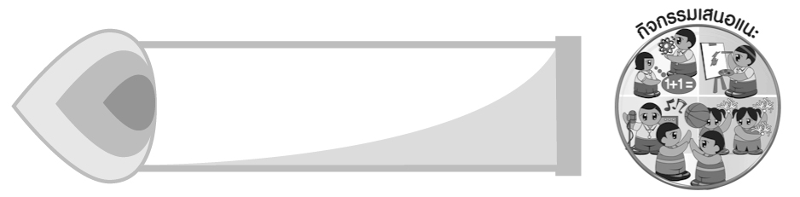
กิจกรรมเสนอแนะ

นักเรียนเสนอคณะกรรมการประจำห้องเพื่อคัดเลือกพุทธศาสนิกชนน้อยประจำห้องเรียน และเสนอความคิดนี้ไปห้องเรียนและชั้นเรียนอื่น ๆ เพื่อนำไปประกาศยกย่องในวันสำคัญทางศาสนาที่มีกิจกรรมให้นักเรียนได้ร่วมปฏิบัติในวันนั้น


การประเมินผลตามสภาพจริง (Rubrics)

การประเมินชิ้นงานที่ 5 ให้ผู้สอนพิจารณาจากเกณฑ์การประเมินผลตามสภาพจริง (Rubrics)
เรื่อง พุทธศาสนิกชนตัวอย่าง

เกณฑ์การประเมิน | ระดับคะแนน
เกณฑ์การประเมิน | 4 | 3 | 2 | 1
เขียนอธิบายหรือสรุปการนำแบบอย่างของพุทธศาสนิกชนตัวอย่างไปปฏิบัติตน | เขียนอธิบายหรือสรุปการนำแบบอย่างของพุทธศาสนิกชนตัวอย่างไปปฏิบัติตนได้สัมพันธ์กัน มีการเชื่อมโยงให้เห็นเป็นภาพรวมแสดงถึงความสัมพันธ์กับตนเองและผู้อื่น | เขียนอธิบายหรือ  สรุปการนำแบบอย่างของพุทธศาสนิกชนตัวอย่างไปปฏิบัติตน  ได้ มีการจำแนกข้อมูล แสดงให้เห็นถึงความสัมพันธ์  กับตนเองอย่าง  เป็นเหตุเป็นผล | เขียนอธิบายหรือสรุปการนำแบบอย่างของพุทธศาสนิกชนตัวอย่างไปปฏิบัติตน  ได้สอดคล้องกับข้อมูล มีการเขียนยกตัวอย่างอธิบายเพิ่มเติมให้เข้าใจง่าย | เขียนอธิบายหรือสรุปการนำแบบอย่างของพุทธศาสนิกชนตัวอย่างไปปฏิบัติตน  ได้ แต่ยังไม่สอดคล้องกับข้อมูล และไม่มีการอธิบายเพิ่มเติม

ข้อเสนอแนะของผู้บริหารสถานศึกษา

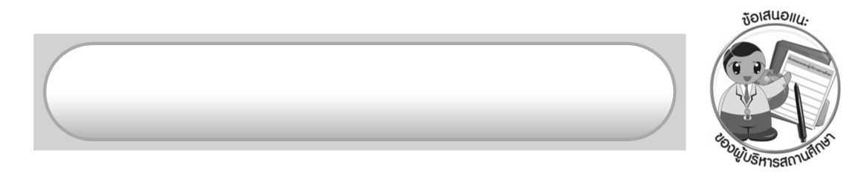
______________________________________________________________________________
______________________________________________________________________________
______________________________________________________________________________
______________________________________________________________________________
______________________________________________________________________________
______________________________________________________________________________
______________________________________________________________________________
______________________________________________________________________________
______________________________________________________________________________
______________________________________________________________________________
______________________________________________________________________________
______________________________________________________________________________
______________________________________________________________________________
______________________________________________________________________________
______________________________________________________________________________
______________________________________________________________________________
______________________________________________________________________________
______________________________________________________________________________
______________________________________________________________________________
______________________________________________________________________________
______________________________________________________________________________
______________________________________________________________________________
______________________________________________________________________________
______________________________________________________________________________

ลงชื่อ_________________________ (ผู้บริหารสถานศึกษา)
(_________________________)
________/________/_______


บันทึกหลังการสอน

ผลการจัดการเรียนการสอน

______________________________________________________________________________
______________________________________________________________________________
______________________________________________________________________________
______________________________________________________________________________
______________________________________________________________________________
______________________________________________________________________________

ปัญหา/อุปสรรค

______________________________________________________________________________
______________________________________________________________________________
______________________________________________________________________________
______________________________________________________________________________
______________________________________________________________________________
______________________________________________________________________________

แนวทางแก้ไข

______________________________________________________________________________
______________________________________________________________________________
______________________________________________________________________________
______________________________________________________________________________
______________________________________________________________________________
______________________________________________________________________________

ลงชื่อ_____________________________ (ผู้บันทึก)
(____________________________)
_________/__________/____

